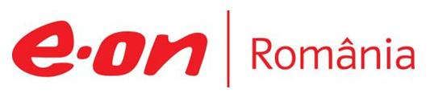

22 mai 2018

RAPORT ZILNIC

În scopul unei mai bune colaborări, vă rugăm să ne semnalaţi eventualele neplăceri şi să ne oferiţi sugestii pe care le consideraţi necesare creşterii calităţii serviciului de monitorizare.

Informaţii burtiere
În cadrul emisiunii “Talk News” de pe postul RealitateaTV, de la ora 20:00, următoarele informaţii au fost vizibile pe burtieră:
- INS: Importurile de gaze ale României au crescut cu 14,2% în primul trimestru, în ritm anual, la 614.400 tone echivalent petrol (TEP).* În perioada menţionată producţia internă de gaze a crescut cu 2,5%, la 2,13 milioane TEP.*
În cadrul emisiunii “Ştiri B1” de pe postul B1TV, de la ora 20:00, următoarele informaţii au fost vizibile pe burtieră:
- Importurile de gaze au crescut cu 14,2% în T1 2018.*
- România, cele mai mari tarife din regiune la electricitate.*

1.Ştiri şi emisiuni din domeniul gazelor

Calificativ:  NEUTRU | Dosar de politician | B1TV-21:00
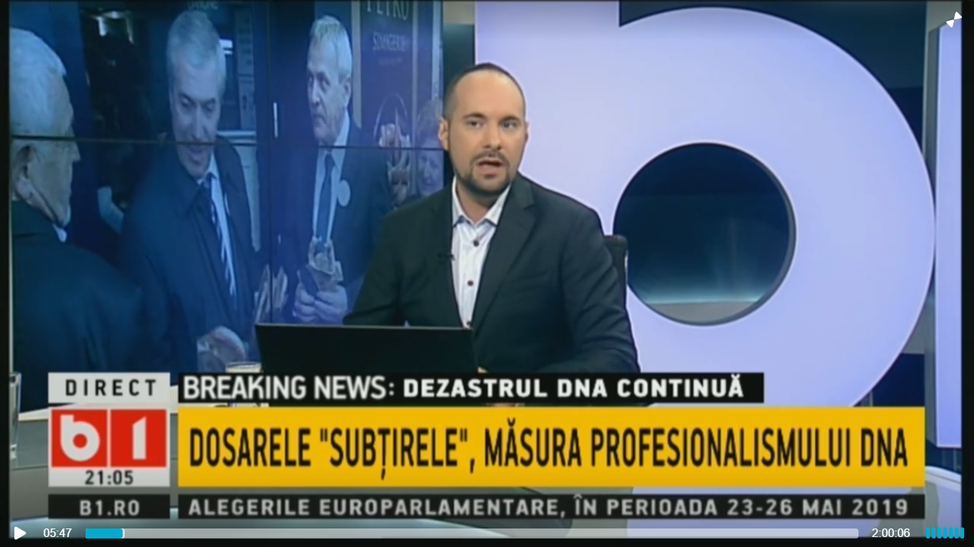 | În cadrul emisiunii „Dosar de politician” de pe postul B1TV, s-au discutat următoarele subiecte:  - Moderatorul emisiunii vorbeşte despre faptul că Dragnea şi Tăriceanu de circa 2 luni au o relaţie foarte proastă, motivele fiind legate de numiri. Acesta mai spune că cei din coaliţia PSD-ALDE de când au intrat în Guvern au avut o paritate de 8 la 1, în sensul că dacă PSD puneau 8 oameni în funcţii, cei de la ALDE primeau un singur post.  - Acesta mai spune că Tăriceanu a obţinut conducerea companiei de stat Electrica, iar în conturile companiei Electrica sunt 600 de milioane de euro. Aesta mai spune că cei de la ALDE au pus mâna pe Hidroelectrica, pe Transgaz, pe Nuclearelectrica şi pe Transelectrica. Moderatorul mai spune că Dragnea are motive să nu se mai înţeleagă cu Tăriceanu şi din cauza faptului că ambii ar vrea să candideze la preşedinţie.

Calificativ:  NEUTRU |  | EuropaFM-13:04  1min 26s
Chinezii care vor să preia Rompetrol au probleme serioase financiare, apărute după ce presa a publicat informaţii potrivit cărora preşedintele grupului este investigat de autorităţile chineze. Luna viitoare ar urma să se încheie oficial tranzacţia ce include lanţul de benzinării din România şi rafinăriile Petromidia, Năvodari şi Vega Ploieşti.

AUDIO RadioRomânia

2.Ştiri şi emisiuni din domeniul energiei

Calificativ:  NEGATIV | Energie mai scumpă pe bursă | Digi24-18:41  0min 48s
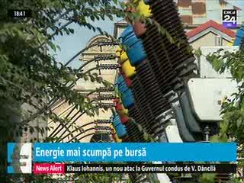 | Preţul energiei electrice care va fi livrată mâine a depăşit pe piaţa de energie 300 de lei MWh, acesta fiind cel mai mare tarif din regiune potrivit datelor de pe site-ul operatorului bursier. În comparaţie cu celelalte ţări din regiune, doar în România şi Ungaria sunt preţuri atât de mari.  VIDEO Digi24

Nu au fost ştiri de interes pe canalele radio.

